- Пикуль, Валентин. На задворках Великой империи [Текст] : роман : кн.2; Плевелы; Миниатюры; Звезды над болотом : роман / В. Пикуль ; сост. и коммент. А. Пикуль. - Москва : Вече, 2014.
- Пикуль, Валентин Саввич. Пером и шпагой; Битва железных канцлеров : Романы / В.С. Пикуль. - Москва : Вече : АСТ, 2005. - 672 с.
- Пикуль, Валентин. Океанский патруль [Текст] : кн.1; Аскольдовцы / В.С. Пикуль ; сост. А. Пикуль. - Москва : Вече, 2012. - 608 с.
- Пикуль, Валентин. Пером и шпагой [Текст] : роман-хроника; Битва железных канцлеров / В.С. Пикуль ; сост. А. И. Пикуль. - Москва : Вече, 2012. - 672 с.
- Пикуль, Валентин. Реквием по каравану РQ- 17 [Текст] : документальная трагедия; Мальчики с бантиками : повесть; Морские миниатюры / В. Пикуль ; сост. и коммент. А. Пикуль ; оформл. Ю.Юрова. - Москва : Вече, 2013. - 592 с.
- Пикуль, Валентин. Слово и дело Книга вторая, Мои любезные конфиденты [Текст] : Роман-хроника времен Анны Иоанновны / В. Пикуль ; худож. Ю.М. Юров. - Москва : ООО «Издательство «Вече», 2013. - 576 с.
- Пикуль, Валентин. Фаворит Книга первая, Его императрица [Текст] : Роман / В. Пикуль ; сост., коммент. А.И. Пикуль. - Москва : ООО «Издательский дом «Вече», 2012. - 512 с.

Центральная городская
библиотека

г. Горячий Ключ,
ул. Ленина 203/1

Режим работы
10.00 -18 .00

Выходной день –
понедельник

Последний день
месяца – санитарный

е-mail: biblioteka.gorkluch@gmail.com
www.librarygk.ru

МБУК «ЦБС»
Центральная городская библиотека
Отдел методической работы

Пикуль Валентин Саввич
(13.07.1928 – 16.07.1990 гг.)

К 90-летию со дня рождения

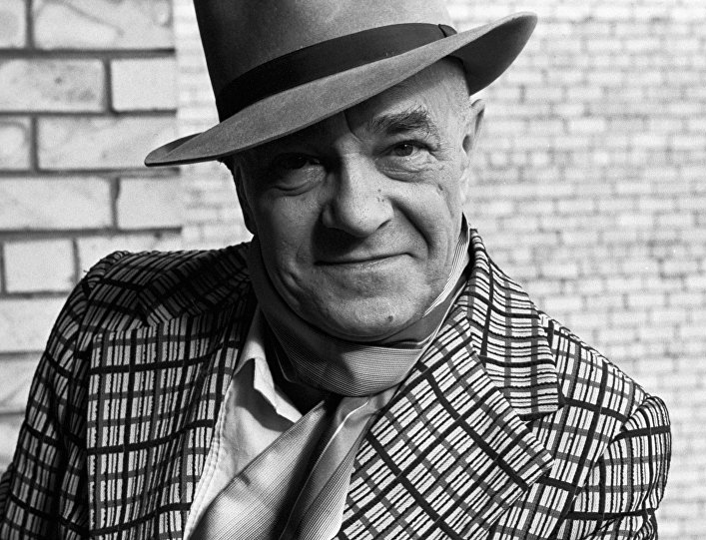

Горячий Ключ
2018

Пикуль Валентин Саввич

Валентин Саввич Пикуль (13 июля 1928, Ленинград — 16 июля 1990, Рига) —советский писатель, автор многочисленных художественных произведений на историческую и военно-морскую тематику.
Валентин Пикуль родился в Ленинграде. Иногда местом его рождения ошибочно указывают село Кагарлык (Украина), однако на самом деле там родился не сам Пикуль, а его отец. В детстве Валентин также бывал в этом селе, где живёт много родственников его отца.
Савва Михайлович Пикуль в молодости был призван на Балтийский флот, где служил матросом на миноносце «Фридрих Энгельс». После службы остался в Ленинграде, работал на фабрике «Скороход», окончил экономический институт и стал военным инженером-корабельщиком на судостроительном заводе. Мать писателя — Мария Константиновна (девичья фамилия — Каренина) — была из крестьян Псковской губернии.
В 1940 г. семья переехала из Ленинграда в г. Молотовск (ныне Северодвинск), куда отца В. С. Пикуля направили на работу. Там Валентин Пикуль занимался в Доме пионеров в кружке «Юный моряк».
В 1941 г. Валентин Пикуль сдал экзамен за пятый класс и поехал на каникулы к бабушке в Ленинград. Из-за начавшейся войны вернуться до осени не удалось. Матери с сыном пришлось пережить первую блокадную зиму в Ленинграде. Отец с декабря 1941 г. стал батальонным комиссаром Беломорской военной флотилии и переехал в Архангельск.
В 1942 г. Валентину с матерью удалось выехать из Ленинграда по «Дороге жизни» в Молотовск одним из эшелонов. Оттуда Валентин Пикуль бежал в школу юнг на Соловках. Мать в том же году умерла. Отец перевелся в морскую пехоту и годом позже погиб в боях под Сталинградом.
В 1943 году Пикуль закончил школу Юнг на Соловецких Островах (был юнгой первого набора) по специальности «рулевой-сигнальщик» и был отправлен на эскадренный миноносец «Грозный» Северного флота, где прослужил до конца войны. После победы был отправлен в Ленинградское подготовительное военно-морское училище, но в 1946 году его отчислили «за нехваткой знаний».
Работал начальником отдела в водолазном отряде, потом в пожарной части. Занимался самообразованием. Уже тогда Пикуль решил посвятить себя литературному творчеству и поступил вольным слушателем в литературный кружок, которым руководила В. Кетлинская. Также начал посещать объединение молодых писателей, которым руководил В. А. Рождественский.
В это время Пикуль подружился с писателями В.Курочкиным и В. Конецким. За эту дружбу знакомые прозвали их «три мушкетера».
В 1962 году Валентин Пикуль переехал в Ригу («под давлением Даниила Гранина и обкома партии», как считает сослуживец писателя, а ныне сам писатель — Виктор Ягодкин), где прожил до самой смерти.
По утверждениям родственников и знакомых, Пикуля часто преследовали угрозами, а после опубликования романа «Нечистая сила» он был жестоко избит. По словам того же Ягодкина, после публикации исторического романа «У последней черты» («Нечистая сила») за Пикулем был установлен негласный надзор по личному распоряжению М. Суслова.
Пикуль скончался 16 июля 1990 года от сердечного приступа на 63-м году жизни. Похоронен в Риге на Лесном кладбище.

Рекомендуем прочитать:

- Пикуль, Валентин. Барбаросса [Текст]; Миниатюры / В. Пикуль. - Москва : Вече, 2013. - 608 с.
- Пикуль, Валентин. Баязет [Текст] : исторический роман / В. Пикуль. - Москва : Современник, 1992. - 512 с.
- Пикуль, Валентин. Миниатюры [Текст]; Миниатюры; Звезды над болотом : роман; На задворках великой империи : роман : кн. 1. Плевелы / В. С Пикуль. - Москва : Вече : АСТ, 2000. - 544 с.

